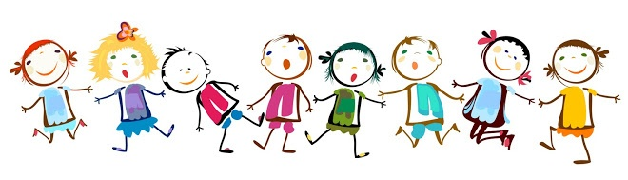
Формирование толерантности у дошкольников
В последнее время актуальным стал вопрос толерантности для создания мира без зла и жестокости, где человеческая жизнь и принципы гуманизма
– наивысшие ценности. Без толерантности, терпения невозможно построить эффективное взаимодействие как на межличностном, так и на более
глобальных уровнях – социальном и международном. Воспитание толерантности у детей является необходимым условием формирования полноценной личности.
Отношение к окружающим начинает формироваться примерно с 4 лет. Оно основано на чувствах, которые дети успели постичь и освоить, на их собственных незамутненных представлениях о других.
Но уже становится возможным появление опасения, передразнивания, осмеяния, которые базируются на ограниченности жизненного опыта, детской непосредственности и некоторой бестактности, которые свойственны всем детям на ранних этапах развития. Таким образом,
толерантность - проблема педагогическая и воспитание толерантности нужно начинать еще у дошкольников, дабы не упустить момент формирования мировоззрения, принципов, ценностей и жизненных установок.
Как формируется толерантность?
Формирование толерантности у детей необходимо для того, чтобы они научились выстраивать адекватные взаимоотношения с окружающими, независимо от национальности, вероисповедания, политических убеждений, взглядов на жизнь. Для реализации этой цели необходимо
последовательное соблюдение принципов формирования толерантности у дошкольников, которому должны следовать в семье малыша, его ближайшем окружении, а также в дошкольном воспитательном учреждении.
- Целенаправленность
Для развития толерантности необходимо четкое осознание своей цели
педагогом, а также совпадение его мотивации с мотивацией ребенка. Объясните малышу, для чего ему нужно формировать терпимое отношение к окружающим и что это даст ему сейчас и в будущем.
- Учет индивидуальных особенностей
Толерантность дошкольников, как и любые другие нравственные принципы, должны формироваться с учетом индивидуальных особенностей, например, уже имеющихся моральных устоев и установок. Важно учитывать и то, в каких условиях растет и развивается малыш и, исходя из этого, делать акцент на тех или иных нюансах. Немаловажны и половые различия, так, например, мальчики более склонны проявлять физическую агрессию, чем девочки, которые, в свою очередь, более чувствительны и подвержены влиянию извне.
- Культуросообразность
Важно воспитывать в ребенке качества полноценной личности с учетом национальных особенностей культуры, во избежание возникновения противоречий с общепринятыми правилами и нормами. Но при этом нужно соблюсти тонкую грань между конформизмом и сохранением индивидуальности.
- Связь толерантности с жизнью
Развитие толерантности у детей должно постоянно сопровождаться примерами из жизни, это могут быть общемировые примеры проявления
толерантности и интолерантности, и примеры из жизни самого ребенка
– как это качество может проявляться в отношениях с близкими, друзьями, педагогами. Также следите за тем, чтобы слова не расходились с жизнью и
демонстрируйте необходимость этого качества на личном примере.
- Уважительное отношение к личности
Независимо от условий и целей воспитания, оно должно базироваться на уважении к самому ребенку, его личности, мнению, жизненной позиции.
- Опора на положительное
Воспитывая в ребенке толерантность, следует опираться на уже
имеющийся положительный опыт социального взаимодействия, пусть и небольшой, а также активно поддерживать и развивать те качества, которые этому способствуют.

